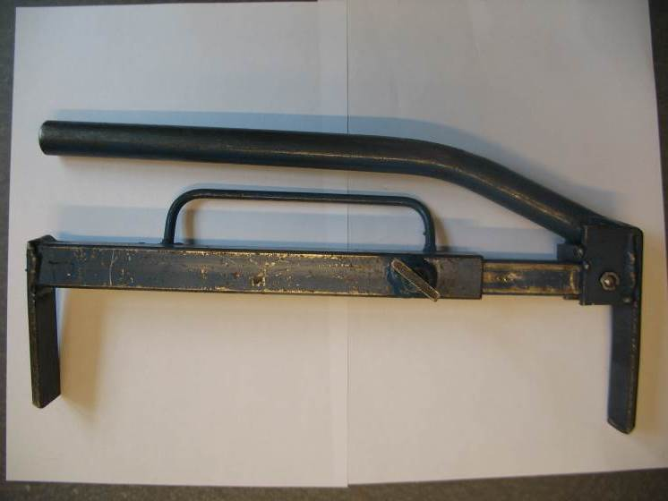

**Steendrager**

**Benodigd materiaal:**

**Onderdeel materiaal lengte aantal behandeling**

**1 buis Ø 1/2 " 350 1 buigen**

**2 koker 20x20 250 1 gat Ø 6 boren**

**3 koker 25x25 250 1 gat Ø 8,5 boren**

**4 plat 30x5 45 2 gaten Ø 6 boren**

**5 plat 30x5 120 1 afschuinen**

**6 plat 30x5 100 1 afschuinen**

**7 Ø 6 25 1 2x ombuigen**

**8 plat 30x5 10 2**

**1 strip op M8 bout lassen en 1 strip voor aanslag koker 20x20**

**9 M8 moer + boutje 1**

**10 M6 moer +boutje 40 1**

**Werkwijze:**

**Allereerst het materiaal zoals hierboven staat afzagen op de zaagmachine.**

**Nr 2 Gat boren op 10 mm van het uiteinde van koker 20x20**

**Nr 4 Gaten boren in plat 30x3x45. 15 mm van de onderkant**

**Nr 1 Buis Ø 20 buigen op 100 mm**

**Nr 5 en 6 deze afschuinen op 60°**

**Nr 3 Gat boren op 35 mm van het uiteinde, hierin komt het verstelboutje M8 De moer wordt hier op gelast.**

**Nr 8 Dit stripje wordt op de bout gelast, hierdoor krijg je een vleugelbout.**

**Nr 7 30 mm in de bankschroef zetten en dan haaks ombuigen, dit 2x doen.**

**In elkaar hechten van de onderdelen.**

**Onderdelen Nr 4 met Nr 2 d.m.v. M6 bout in elkaar zetten. Deze op Nr 5 leggen en vasthechten.**

**Handgreep Nr 1 op hierop vasthechten**

**Nr 3 Koker 25x25 op plat Nr 6 hechten.**

**M8 moer op koker 25x25 hechten. En Nr 8 op bout lassen.**

**Nr 7 Ø 6 op koker lassen**

**Let op: Er is een steendrager voor linkshandigen en rechtshandigen.**

**Eerst door de leraar laten controleren en dan pas aflassen**

|  |  |  |  |  |  |  |  |
| --- | --- | --- | --- | --- | --- | --- | --- |
|  | punten | Werkstnr: |  |  |  | Beoordeling | opmerkingen |
| **- Hechten** | 1 |  |  |  |  |  |  |
| **- haaks en juiste plaats** | 2 |  |  |  |  |  |  |
| **- netheid** | 2 |  |  |  |  |  |  |
| **- funcionaliteit** | 2 |  |  |  |  |  |  |
| **- Uiterlijk van de las** | 2 |  |  |  |  |  |  |
| **- afwerking** | 1 |  |  |  |  |  |  |
|  |  | totaal |  |  |  |  |  |